TERMO DE TRANFERÊNCIA DE DIREITOS AUTORAIS

Título do artigo: Biomarcadores de Estresse o Futebol – Parte 2: Dosagem Sanguínea dos Níveis de Estresse Oxidativo
Autor para correspondência (nome do autor): Joaquim Maria Ferreira Antunes Neto
E-mail: joaquim_netho@hotmail.com
Endereço: Rua Campos Salles, 101, Centro, Itapira – SP, CEP: 13970-170

Os autores abaixo assinados (autor principal e co-autores) transferem em caso de aceite para publicação, todos os direitos autorais do referido artigo para a RBFF – Revista Brasileira de Futsal e Futebol do IBPEFEX – Instituto Brasileiro de Pesquisa e Ensino em Fisiologia do Exercício, concordando com o fato de ser vedada qualquer reprodução, parcial ou total, em qualquer meio de divulgação sem a autorização da RBFF, e caso seja autorizado não deixar de mencionar a RBFF ou o IBPEFEX.
Os autores abaixo assinados garantem que o artigo é original, não tendo sido publicado anteriormente, não infringe qualquer direito autoral ou outro direito de propriedade de terceiros e não está sendo avaliado para publicação em outro periódico.

^{Nome por extenso} | ^{Assinatura} | ^{Data}
Joaquim Maria Ferreira Antunes Neto | 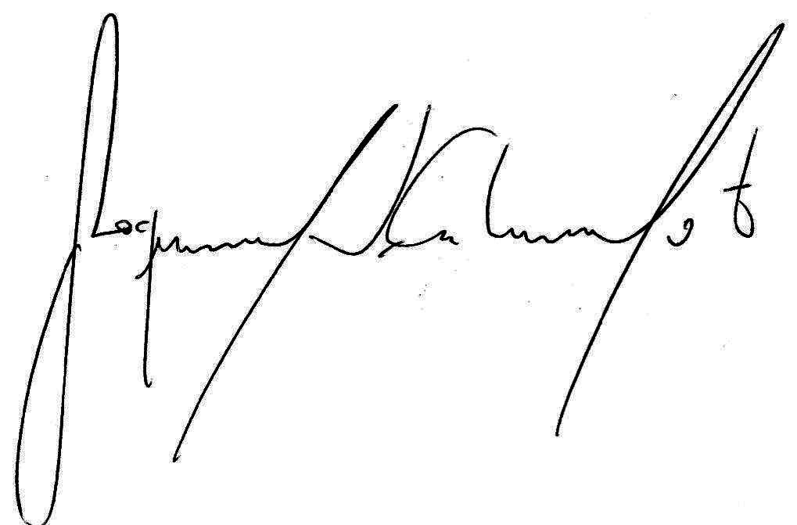 | ^{27/01/2013}
^{Bruna Bergo Nader} | ^{de acordo} | ^{27/01/2013}
^{Thuê Camargo Ferraz de Ornelas} | ^{de acordo} | ^{27/01/2013}
Ivana Maria Passini Sodré Siviero | ^{de acordo} | ^{27/01/2013}
^{Renata Maria Padovani} | ^{de acordo} | ^{27/01/2013}

